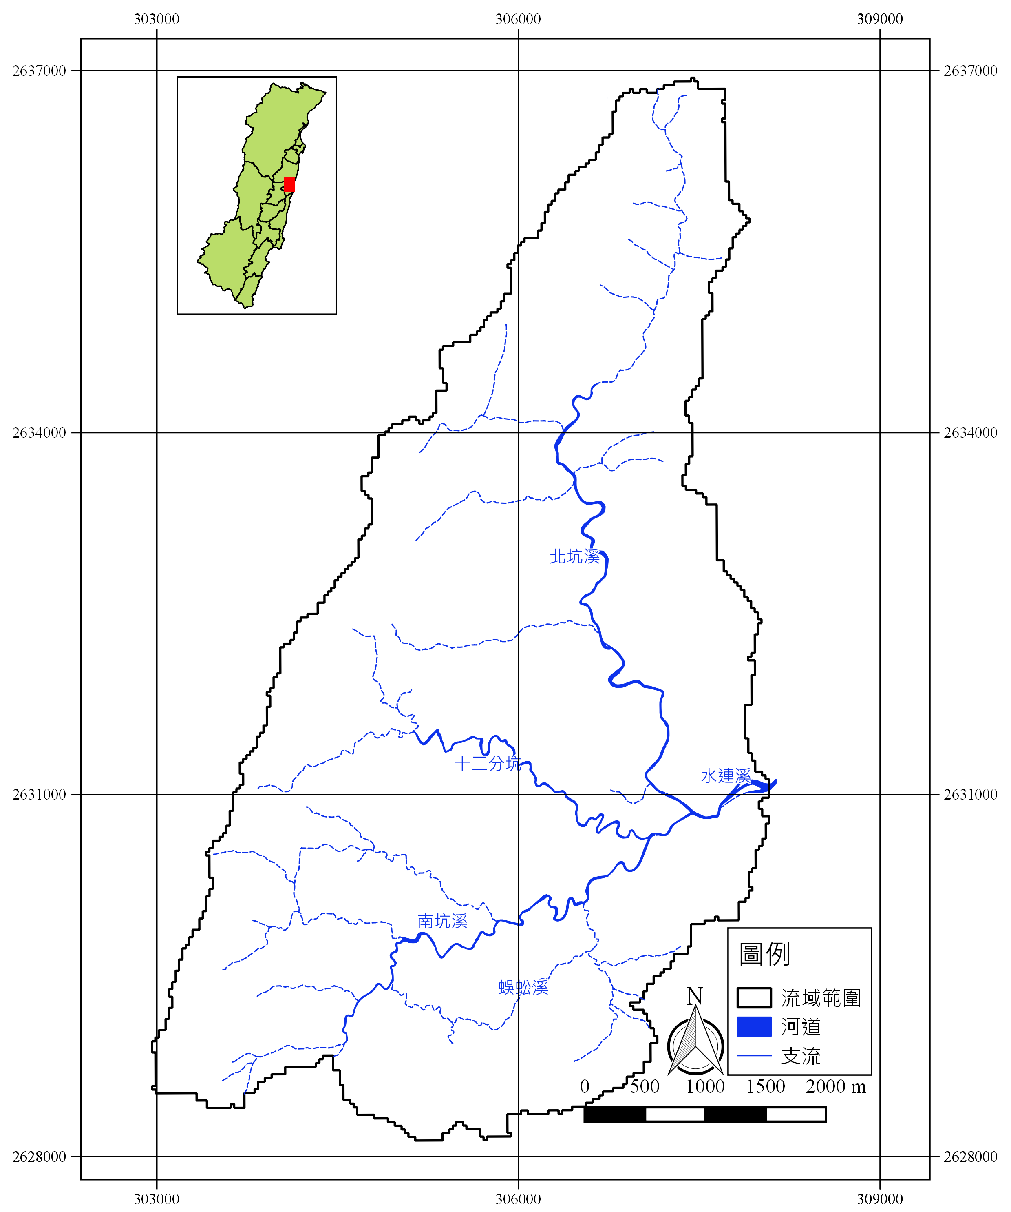
光明橋
水璉南溪橋
水璉北溪橋
附圖 水連溪水區範圍
附表一 水連溪水區行政區域範圍
縣市別 | 鄉鎮別 | 村 里
花蓮縣 | 壽豐鄉 | 水璉村

附表二 水連溪水區之水體分類
河川名稱 |  | 河 段 | 水體  分類 | 長度 | 備註
主支  流別 | 河川
支流 | 北坑溪  (原水璉北溪) | 支流發源地至水連溪匯流口 | 乙類 | 五點二公里 | 河段沿線有農業排水為主要污染源，中游段設有自來水公司取水口，受限於集水區面積，水量較小，對污染涵容能力較差。為確保河川水質及水體用途，劃定為乙類水體。
支流 | 南坑溪(原水璉南溪) | 支流及所屬支流(十二分坑溪及蜈蚣溪)發源地至水連溪匯流口 | 丙類 | 八點六公里 | 流域開發比例低，設有畜牧場為主要污染源，受限於集水區面積，水量較小，對污染涵容能力較差。為確保河川水質及水體用途，劃定為丙類水體。
主流 | 水連溪(原水璉溪) | 南、北坑溪匯流處  至出海口 | 丙類 | 一公里 | 自南、北坑溪匯流處至出海口，為住宅密集區，生活污水流入為主要污染源，雖居民人口數僅數百人，然而受限於集水區面積，水量較小，對污染涵容能力較差。為確保河川水質及水體用途，劃定為丙類水體。

